CA3 – CYFATHREBU EHANGACH

GWEITHGAREDD 5

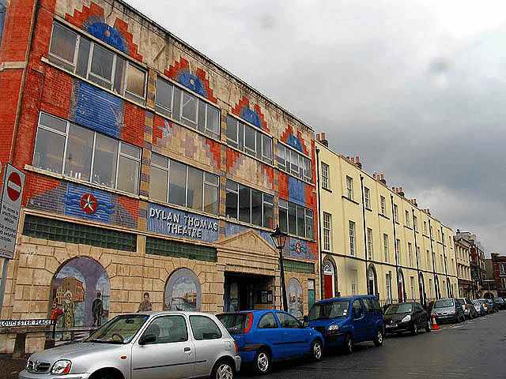

Dyma ffotograff o Theatr Dylan Thomas heddiw. Pan oedd Dylan yn ifanc, roedd y Theatr Fach yn y Mwmbwls.

Cafodd y Theatr Fach ddylanwad mawr ar fywyd Dylan. Dysgodd sut i berfformio o flaen cynulleidfa, rhywbeth a fyddai o fudd mawr iddo’n ddiweddarach wrth ddarlledu ar y radio a darllen ei waith yn gyhoeddus.

- Dewiswch un neu ragor o leoedd sy’n ddylanwadol yn eich bywyd chi, ac esboniwch i weddill y dosbarth pam mae hyn.

